阻塞io模型/非阻塞io模式/多路复用io模型(轮询)/信号驱动io模型/异步io模型/

Io包
字节流
Stream == 单向
Inputstream
Outputstream
字符流
Reader
Writer

Nio核心:
通道/缓冲区/选择区

io/nio的区别
Io == 面向流；各种流是阻塞的
Nio == 面向缓冲区;非阻塞模式

Nio包

Channels
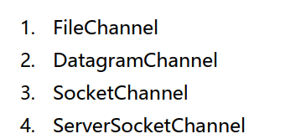

Charset

Buffer
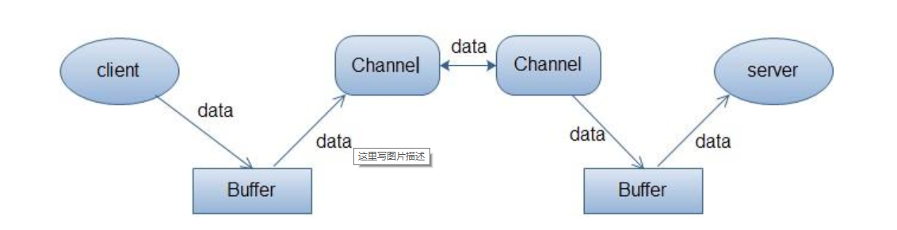
在 NIO 中， Buffer 是一个顶层父类，它是一个抽象类，常用的 Buffer 的子类有：
ByteBuffer、 IntBuffer、 CharBuffer、 LongBuffer、 DoubleBuffer、 FloatBuffer、ShortBuffer

Byteorder

Mapperbytebuffer

